

INFORME ANUAL
DE ACTIVIDADES

COMISIÓN ESTATAL INDIGENA



DICIEMBRE 2016

MIEMBROS DE LA JUNTA DE GOBIERNO
PRESENTE:
Desde la entrada de mi gestión como Director de la Comisión Estatal Indígena he dado instrucciones para trabajar en la aplicación transversal de los programas y acciones y con ello conducir a las Comunidades Indígenas al desarrollo integral, realizado de manera intercultural y en consenso con las autoridades tradicionales de los Pueblos y Comunidades Indígenas.
Es por eso que el presente informe se presenta en tres apartados, los resultados obtenidos con la coordinación de las dependencias de Gobierno, la interlocución que hemos tenido con las comunidades indígenas y la concertación con los sectores social y privado.
- COORDINACIÓN CON DEPENDENCIAS DEL GOBIERNO
SEMARNAT - CONAFOR
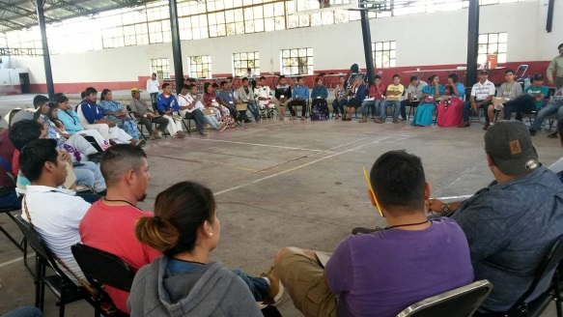
En coordinación con la Dirección de Juventud UCPAST-SEMARNAT, la Secretaria del Medio Ambiente y Recursos Naturales (SEMARNAT), El Centro de Capacitación Forestal (CEFOFOR ) de la Comisión Nacional Forestal (CONAFOR), la Comisión Estatal indígena (CEI), Ayuntamiento del Municipio de Mezquitic y la Red Mexicana de Jóvenes por el Ambiente, se realizó: el Primer “Foro de Alternativas eco tecnológicas sustentables y Biodiversidad para Jóvenes” En el Municipio de Mezquitic, Jalisco los días 21 y 22 de Junio en el municipio de Mezquitic, Jalisco. Obteniendo los siguientes resultados:
- 34 jóvenes indígenas capacitados en la elaboración e implementación de eco tecnologías como son sistemas de captación de agua de lluvia, baños secos, entre otros; provenientes de las Comunidades Indígenas de San Andrés Cohamiata, Santa Catarina Cuexcomatitlan, San Sebastián Teponahuaxtlán y Tuxpan de Bolaños.
- 6 deshidratadores solares construidos que se distribuyeron en las comunidades de Tuxpan de Bolaños, San Sebastián Teponahuaxtlán, Ocota de la Sierra y la cabecera de Mezquitic.
- 34 jóvenes indígenas capacitados en el uso y rescate de especies vegetales con potencial medicinal para su cultivo y en el procesamiento para la obtención de productos medicinales.
- 1 Ponencia sobre el proyecto Biodiversidad en Bosques de Producción y Mercados Certificados.
- 2 Jóvenes elegidos para representar a Jalisco dentro de la RED MEXICANA DE JOVENES POR EL AMBIENTE; grupo formado por jóvenes y asociaciones civiles juveniles más grande México, con representación en 19 estados. Basados en la aplicación de programas de desarrollo sustentable.

Participación del Jóven C. Adilso Villalobos González. En la COP 13, (Conferencia de las Partes) que es una Asamblea internacional donde 196 países miembros, interesados en la Conservación del Medio Ambiente, realizado en la CD. de Cancún Quintana Roo.

SUPREMA CORTE DE JUSTICIA DE LA NACIÓN
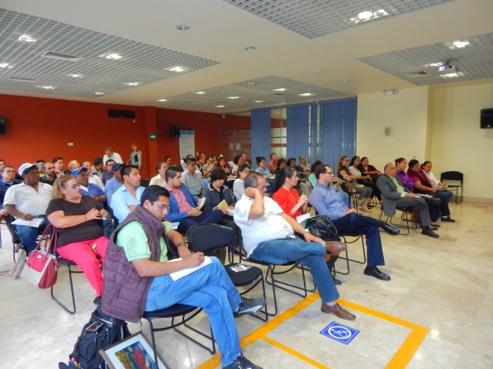
Con la finalidad de dotar a los jueces y tribunales de herramientas culturales para que en sus resoluciones consideren la condición, prácticas, tradiciones, usos y costumbres de los pueblos y comunidades indígenas, se realizó en la Casa de la Cultura Jurídica, Ministro Mariano Azuela Rivera de la Suprema Corte de Justicia de la Nación, la mesa redonda “Derechos de Personas y Pueblos Indígenas” y la conferencia “Protocolo de Actuación para Quienes Imparten Justicia en Casos que Involucren Derechos de Personas, Comunidades y Pueblos Indígenas, los días 9 y 26 de Agosto respectivamente, dentro del programa académico de esa Institución denominado “Promoción de la Cultura Jurídica y Jurisdiccional.” Capacitándose 60 participantes con perfil en el área jurídica.
SECRETARIA DE CULTURA JALISCO:
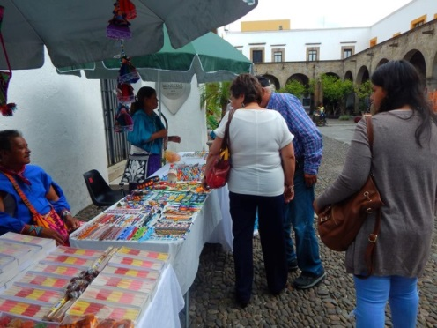
Como parte de los deberes y derechos de los Pueblos Indígenas a conservar, proteger y desarrollar el patrimonio cultural y todas sus manifestaciones, y en coordinación con la Secretaria de Cultura del Estado de Jalisco; el 22 de Enero se inició el proceso de Declaratoria de Patrimonio Cultural del lugar Sagrado Xapawiyemeta en la Isla de los Alacranes, ubicado en el Municipio de Chapala, Jalisco; dicho lugar es uno de los cinco sitios que el Pueblo Wixárika visita cada año para depositar ofrendas, pues para la cosmovisión wixárika es uno de los cinco lugares a los que atribuye la sustentabilidad del mundo, de las personas y de la vida.
En los municipios de Puerto Vallarta y Bolaños los días 14 de mayo y 27 de Julio respectivamente, se desarrollaron talleres de identificación del Patrimonio Cultural asistiendo un total de 65 personas entre autoridades municipales y tradicionales de dichos municipios con la finalidad de identificar y posteriormente iniciar los procesos de declaratorias que consideren necesarias para Salva-guardar su Patrimonio Cultural.
Se realizó la conmemoración del Día internacional de la lengua materna con el programa denominado “ Voces de los pueblos originarios” realizado en el ex convento del Carmen presentándose el Video “El Diluvio” de la cultura wixárika, un documental elaborado por el Instituto Nacional de las Lenguas Indígenas de la (INALI), presentación del grupo de música regional wixárika, las ponencias denominadas: “Semblanza de Jesús Lara Chivarra y el legado de su libro, palabras principales” y “Derechos lingüísticos de los Pueblos Indígenas”, Poemas en lengua Wixárika, Purépecha y Mixteca, así como expo-venta artesanal.
Teniendo la siguiente participación de población indígena:
- 15 artesanos con espacio para venta
- 5 músicos participantes
- 2 conferencistas
- 3 talleristas de lenguas indígenas.

CONGRESO DEL ESTADO.
En colaboración con el Congreso del Estado y en coordinación con la Escuela Primaria Intercultural de Ocota de la Sierra Fray Bartolomé de las Casas; el 25 de abril participaron un niño y una niña en el Parlamento Infantil "El Derecho en Voz de los Niños” donde se abordaron cuatro temas importantes: la violencia escolar, la familia, movilidad segura y educación para todos.
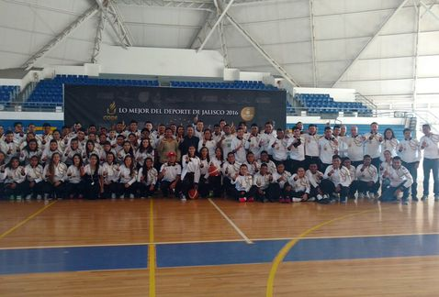
CODE
Con la finalidad de continuar fomentando políticas públicas incluyentes, destacó la participación del deporte entre los jóvenes indígenas. En el mes de octubre, la delegación Jalisco participó con 72 deportistas indígenas en el Noveno Encuentro Nacional Deportivo Indígena, Michoacán 2016 en las disciplinas de atletismo, basquetbol, futbol, y voleibol en las ramas varonil y femenil, donde se obtuvieron 1 medalla de plata en futbol Femenil.

DIF JALISCO – REGISTRO CIVIL:
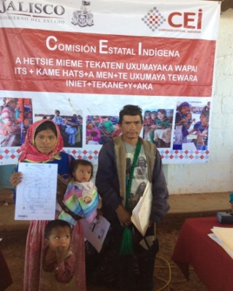

Se trabajó en coordinación con El DIF Jalisco, Registro Civil, EN CAMPAÑAS DE RESGISTROS EXTEMPONANEOS en las comunidades de Santa Catarina, San Andrés Cohamiata, Ocota de la Sierra y San Sebastián Teponahuaxtlán. Donde se hizo el registro de niños y se expidieron actas de nacimiento, además por parte de DIF Jalisco se hizo entrega de despensas, orientación en servicios de salud.

- INTERLOCUCIÓN CON COMUNIDADES INDÍGENAS

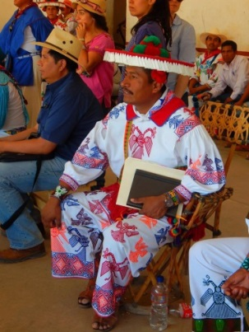
Como parte del acercamiento con las comunidades indígenas y para facilitar la interlocución, este año, se instalaron mesas de atención en las asambleas comunales de la región wixárika. Brindándose asesorías en materia jurídica, cultural, apoyo para traslados de enfermos y la recepción de solicitudes para canalización a las diversas dependencias del Gobierno del Estado.

Generando los siguientes resultados:
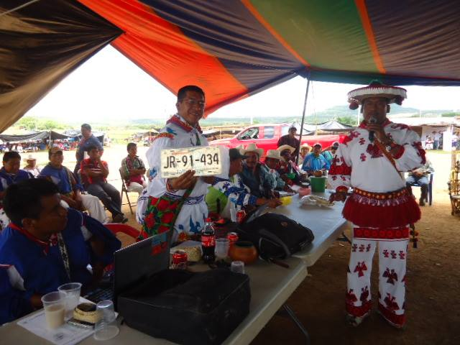
- 75 Despensas entregadas a los comuneros en la localidad del mirador.

- 1 vehículo General Motor´s entregado al Gobierno Tradicional de San Sebastián Teponahuaxtlán para su movilización y gestión de recursos en beneficio de sus comunidades.

- 15 solicitudes de apoyos en materia de salud, vivienda, educación para gestionar en diferentes instancias de gobierno tanto Estatal como Federal.
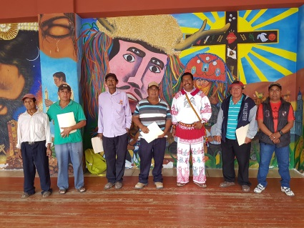
- Con el objetivo de respetar y apoyar las prácticas culturales de los Pueblos y Comunidades Indígenas a través de sus diversas manifestaciones, el día 16 de Noviembre, sostuve una reunión con los representantes de las Cuadrillas de las Danzas de los Paixtles del Municipio de Tuxpan, Jalisco, en la que hice entrega de un documento que les permite llevar a cabo la recolección del heno, el cual forma parte su vestuario, con fundamento en el artículo 40 de la Ley Sobre los Derechos y el Desarrollo de los Pueblos y Comunidades Indígenas del Estado de Jalisco, así como apoyo económico para que se trasladen a la recolección de dichos elementos.
Hemos visitado 9 de los 13 municipios con presencia indígena.

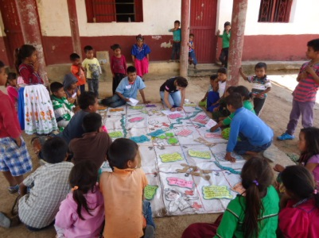

- 50 Niños capacitados en los Derechos de los Pueblos y Comunidades Indígenas través del juego de Serpientes y Escaleras de la Comunidad de Santa Sebastián Teponahuaxtlán.

- 600 árboles entregados a los miembros de la localidad de Bajío del Tule en el municipio de Mezquitic, en respuesta a su solicitud con el apoyo de la SEMARNAT.
SECRETARIA DE DESARROLLO E INTEGRACIÓN SOCIAL.

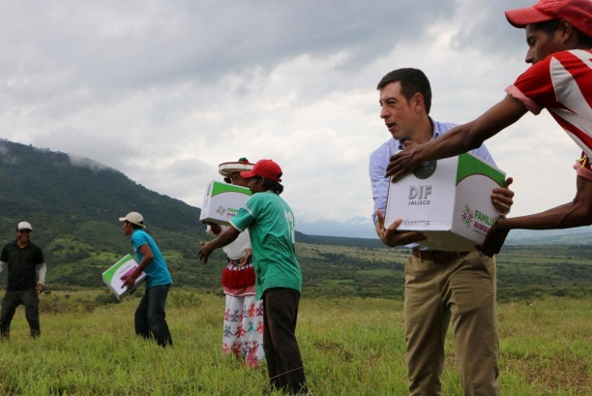
Durante la restitución de 184 hectáreas ubicadas en Huajimic, Nayarit a los comuneros de San Sebastián Teponahuaxtlán del Municipio de Mezquitic y coadyuvando con las comunidades indígenas a fin de procurar la preservación en la unidad de sus territorios, el día 27 de Septiembre en coordinación con la Secretaría de Desarrollo e integración Social se les hizo entrega de 500 despensas.

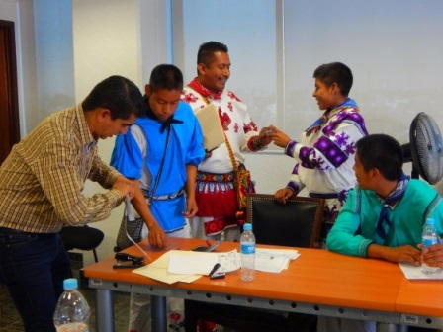
Hemos gestionado y nos hemos coordinado con el Programa de Becas indígenas para que más jóvenes puedan acceder al programa, además se les brinda a los jóvenes la asesoría y seguimiento en dicho trámite hasta que se les hace entrega de su tarjeta en caso de existir disposición de recurso.

- CONCERTACIÓN CON LOS SECTORES SOCIAL Y PRIVADO
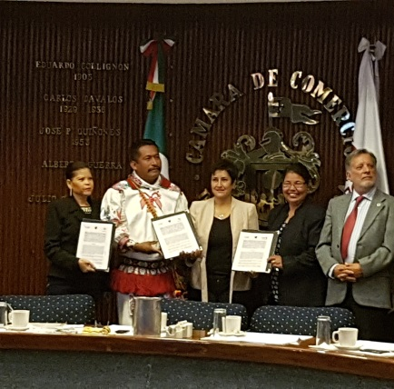
Como interlocutores con los Pueblos y Comunidades Indígenas y, concertando estrategias de colaboración con los sectores social y privado para el desarrollo integral y sustentable de los Pueblos y Comunidades; en sesión Ordinaria de la Sección Especializada de Organismos de la Sociedad Civil de la Cámara de Comercio se firmaron 2 convenios de colaboración con las Organizaciones civiles:

- Fundación Jalisco Construye A.C.
- Fundación vamos Contigo de la Mano A.C.
Con el objetivo de trabajar coordinadamente en la asesoría y apoyo hacia dichas fundaciones para focalizar los beneficios de sus gestiones que van dirigidos hacia los pueblos y comunidades indígenas de nuestro Estado, con apego y respeto de las Autoridades Tradicionales y Agrarias y proporcionando personal de apoyo que funjan como interpretes prácticos en los casos que se requieran.

FUNDACION JALISCO CONTRUYE-ITESO-CAMARA DE COMERCIO DE GUADALAJARA
Para Promover y apoyar la creatividad artesanal y artística de los indígenas, así como la comercialización de sus productos; se está trabajando de manera coordinada con la Fundación Jalisco Construye y el Instituto Tecnológico de Estudios Superiores de Occidente para la promoción y exportación de artesanía a través de la Cámara de Comercio de Guadalajara.
A través de la Donación hecha por Fundación Jalisco Construye, se entregaron:
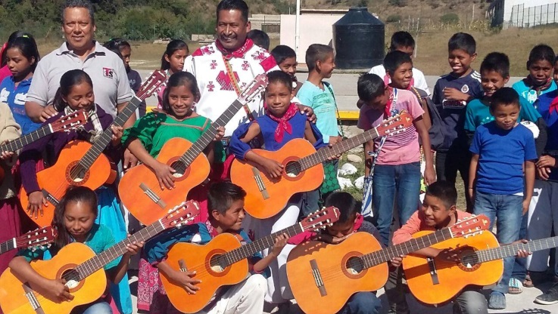
De manera adicional, la Fundación Jalisco Construye donó 20 guitarras en 2 escuelas interculturales de Telesecundaria Cuauhtémoc y al Centro Emsad San Sebastián Teponahuaxtlán 68 del COBAEJ de la Comunidad Indígena de San Sebastián Teponahuaxtlán del Municipio de Mezquitic, con la finalidad de implementar acciones que tiendan a fomentar la recreación de los niños, las niñas y jóvenes indígenas.

Además, para fortalecer las manifestaciones culturales de nuestros Pueblos Indígenas se realizó la entrega de 25 Violines a las danzas tradicionales del municipio de Tuxpan; con la finalidad de Fortalecer y Conservar las Costumbres y Tradiciones de los Pueblos Indígenas.
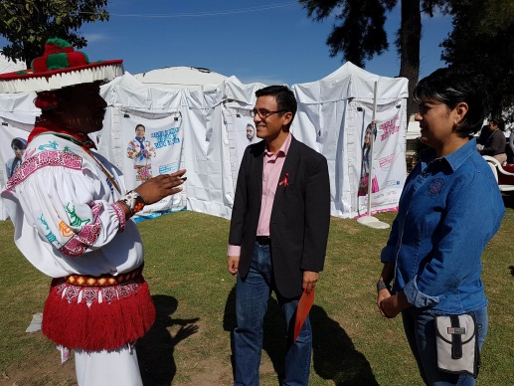
MESON DE LA MISCERICORDIA

Se trabaja coordinadamente con la Asociación Civil Mesón de la Misericordia, en la campaña intercultural de prevención y atención en VIH y SIDA para la población indígena originaria, migrante residente y jornalera agrícola del Estado de Jalisco, obteniendo los siguientes resultados:

- 4 poster publicitarios reflejando el arte de la cultura wixárika a través de redes sociales con impacto a 25,000 personas.

- 3 spots publicitarios para perifoneo en lengua wixárika con los temas: 1. La No Discriminación. 2. La importancia de la atención médica y 3. La importancia del Tratamiento. Con impacto en 15,915 personas de las comunidades de Santa Catarina, San Andrés Cohamiata, Ocota de la Sierra y San Sebastián Teponahuaxtlán.

- 690 personas atendidas en donde se les proporcionó la información sobre el VIH y el SIDA.

- 464 procesos de diagnósticos para la detección del VIH-SIDA.

CIUDADANOS UNIDOS A.C.
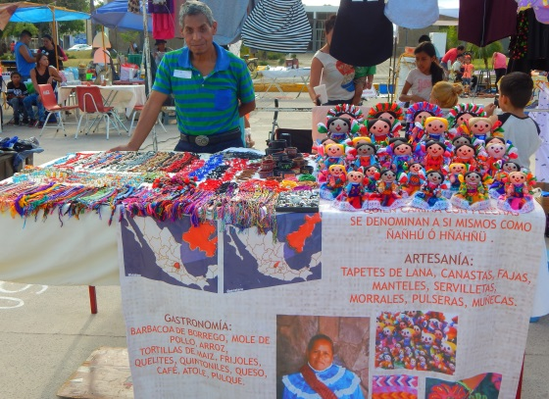
En coordinación con Ciudadanos Unidos A.C. el 6 de mayo se realizó la 1er Muestra Artesanal en la explanada 18 de Marzo en Guadalajara, Jalisco. Beneficiándose 10 artesanos con espacio para venta.

De conformidad con el Programa Operativo Anual se ha realizado:

189 personas de procedencia Nahua, Wixárika, Mixtecos, Purépechas y Mazahuas apoyadas para el traslado a sus comunidades de origen; las cuales acudieron a recibir atención médica, asesoría jurídica, traslados de cuerpos y traslado de artesanos.
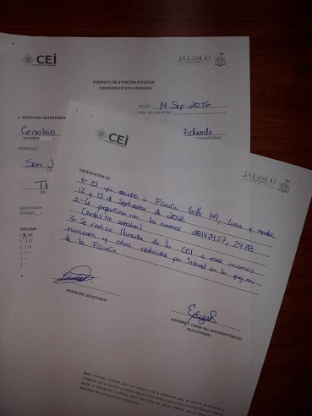
58 Asesorías impartidas en procesos jurídicos ante autoridades administrativas y jurisdiccionales en lengua wixárika, purépecha, nahua y mixteco a integrantes de las comunidades indígenas que lo solicitaron, con lo que además se garantizó el “derecho de todo mexicano comunicarse en lengua de la que sea hablante, sin restricciones en el ámbito público o privado, en forma oral o escrita, en todas sus actividades sociales, económicas, políticas, culturales, religiosas y cualesquiera otras.” Estas asesorías se realizaron en ministerios públicos, la fiscalía general y oficinas centrales y regionales de la CEI, así como en las comunidades de donde son originarios los solicitantes.

147 Constancias de pertenencia a un Pueblo Indígena expedidas, mismas que se elaboran cuando exista duda de la pertenencia o no de una persona a algún pueblo o comunidad indígena, y que de conformidad con el Art. 22 de la Ley Sobre los Derechos y el Desarrollo de los Pueblos Indígenas del Estado de Jalisco la CEI está facultada a emitir.

60 Asesorías realizadas a los miembros de comunidades indígenas para la elaboración y desarrollo de proyectos culturales, así como la promoción y difusión de sus elementos culturales indígenas.

ATENTAMENTE:

“2016, Año de la Acción ante el cambio climático en Jalisco”

MTRO. OSCAR HERNANDEZ HERNANDEZ
DIRECTOR GENERAL
COMISION ESTATAL INDIGENA

